МУНИЦИПАЛЬНОЕ ОБЩЕОБРАЗОВАТЕЛЬНОЕ УЧРЕЖДЕНИЕ
СРЕДНЯЯ ОБЩЕОБРАЗОВАТЕЛЬНАЯ ШКОЛА № 8
УСТЬ-КУТСКОГО МУНИЦИПАЛЬНОГО ОБРАЗОВАНИЯ

666786, г.Усть-Кут, ул. Трудовая, 5 E-mail: shcola8ust-kut@yandex.ru
Тел./факс (39565)6-01-74; web-site:http://sosh8.eduustkut.ru

Отчет по реализации плана работы по образованию в интересах устойчивого развития МОУ СОШ №8 УКМО
I. Общие сведения
1. Тема, над которой работает учреждение " Реализация культуроцентрированной модели образования в области экологии, здоровья и безопасности"
2. Какую работу ведете: инновационную, просветительскую, экспериментальную.
_{(нужное подчеркнуть)}
3. Укажите вид планирования: проект, план, Дорожная карта, программа, концепция и др (приложите отдельным приложением скан документа)
_{(нужное подчеркнуть)}
4. Классы (группы ДОУ), в которых реализуется выбранная тема ОУР-1а,2а,3а,4а классы за счет часов внеурочной деятельности ведется курс" Учусь учиться"
5. Количество участников (педагогические работники) - 5 человека
6. Количество участников (дети)- 98 человек
Количество участников партнерства, прошедших курсы повышения квалификации (по накопительной с 2016 года) на сайте http://moodle.imc.tomsk.ru/
МАУ информационно - методический центр г. Томска, сентябрь, 2018 года "Новая модель экологического образования в ключе ФГОС" - 1 человек (Пятина И.Г)
На базе Ангарского педагогического колледжа, июнь,2018года, 2 человека (Чугунова И.Р., Тельнова Н.А.) «Обновление содержания общего экологического образования в предметных областях и внеурочной деятельности в соответствии с изменениями ФГОС и образовательными задачами устойчивого развития России»

ΙΙ. Описание мероприятий по направлениям деятельности:
2.1.Освоение понятийного аппарата образования для устойчивого развития.
Описание мероприятий
Тема: «Идеи устойчивого развития во внеурочной деятельности учителя начальных
классов»
Форма: доклад на ШМО, внеурочное занятие
Краткое содержание:
-открытое занятие курса «Учусь учиться» в 4 классе «Стыдно жить неэкономно»
-открытое занятие курса «Какое питание самое полезное?» в 3классе
-открытое занятие курса «Я – особенный, или мои секреты успеха» в 1 кассе
-открытое занятие курса «Учусь быть взрослым: забочусь о здоровье природы и человека.»во 2классе
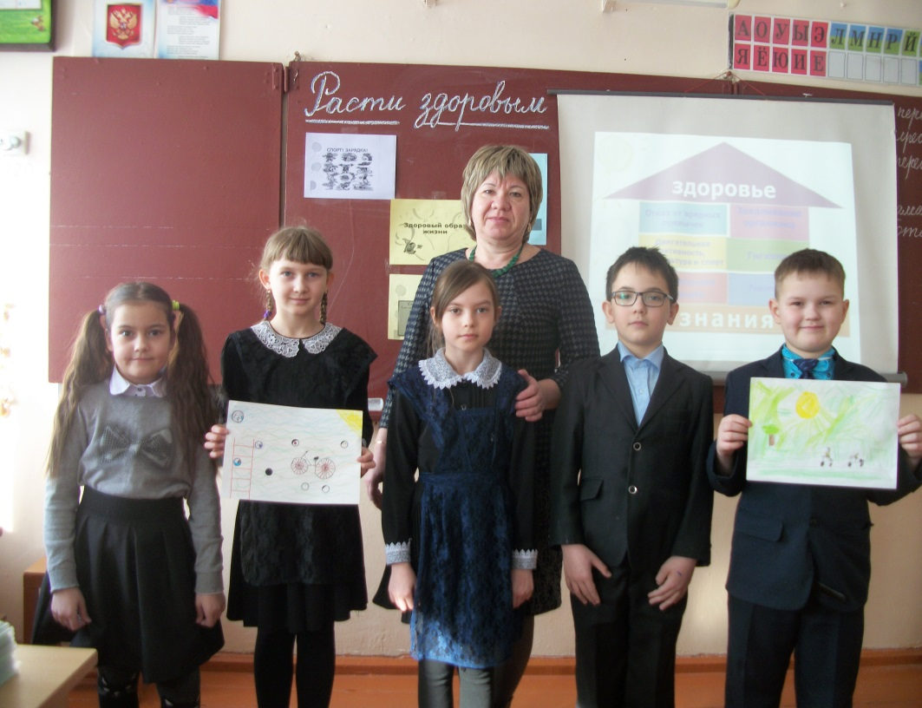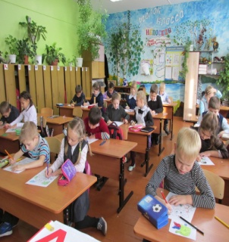

2.2.Распространение идей и ценностей образования для устойчивого развития среди педагогической общественности, детей и их родителей.

Описание мероприятий

Тема: Чему учат «Зеленые аксиомы»
Был представлен опыт работы учителей начальных классов по освоению идей ОУР, форм работы учащихся с «Зелѐными аксиомами». Получены положительные отзывы о данной работе коллег школы.
Форма: доклад, открытый урок, внеурочное занятие.
-доклад «Методическое сопровождение учителей начальных классов в целях осмысления идей образования для устойчивого развития»;
-доклад «Работа с «Зелеными аксиомами» на уроках окружающего мира»
- экологическая сказка «Что я могу сделать для улучшения среды обитания родного края», 4 класс
-открытый урок окружающего мира в 3 «В» классе « Редкие растения и животные»

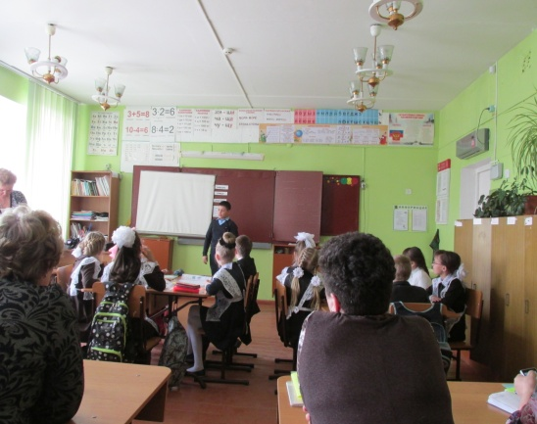
Тема: «Времена года»
Форма: Международный конкурс декоративно-прикладного творчества и изобразительного искусства учащимся 5-6 классов было предложено выполнить творческую работу по теме: «Времена года»
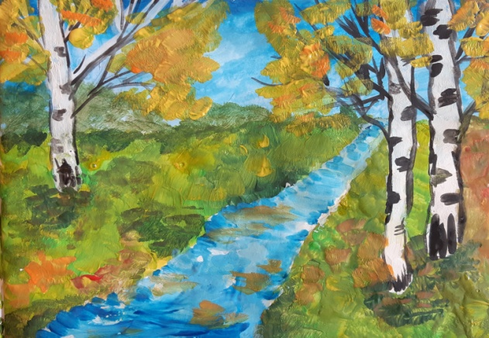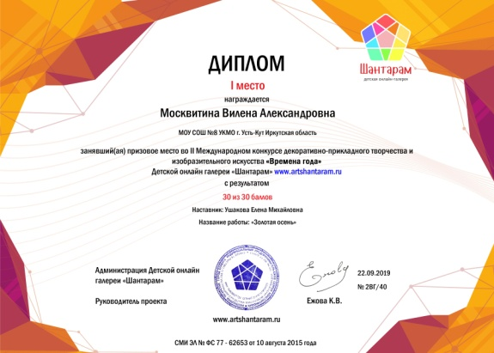

Тема: «Байкальское кольцо – 2019»
Форма: Региональная конференция краеведческих исследовательских работ школьников.
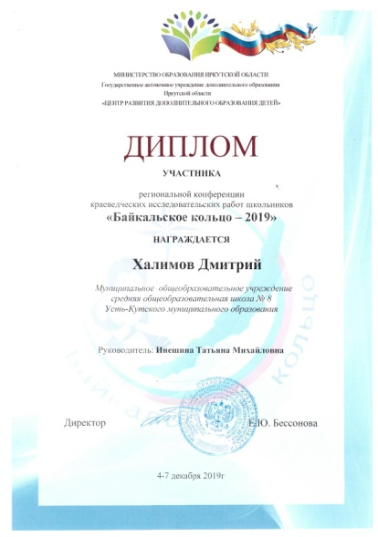
Выступали учащиеся 6-го класса, получили грамоту и сертификаты.

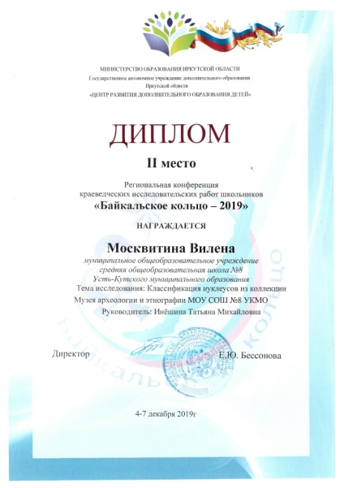
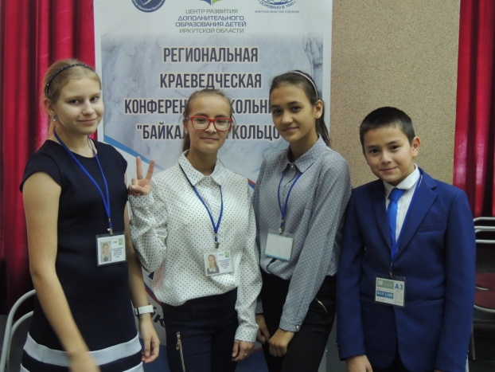

Тема: «Самый здоровый класс»
Форма: муниципальный конкурс
Распространение здорового образа жизни, занятия спортом, отказ от вредных привычек
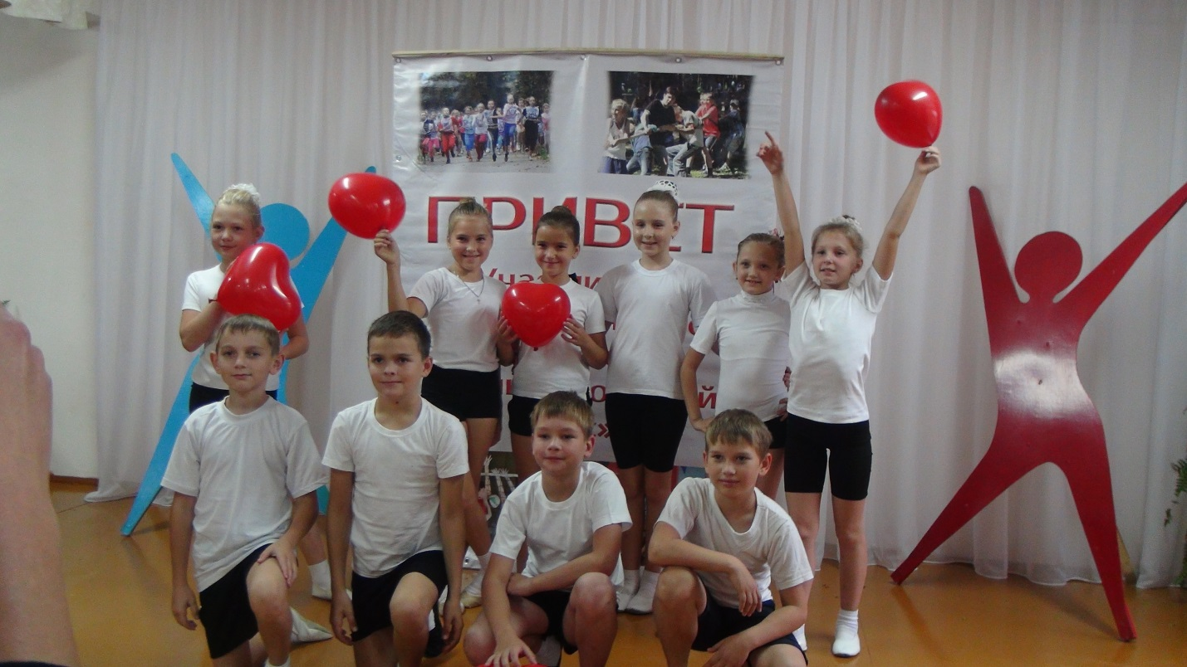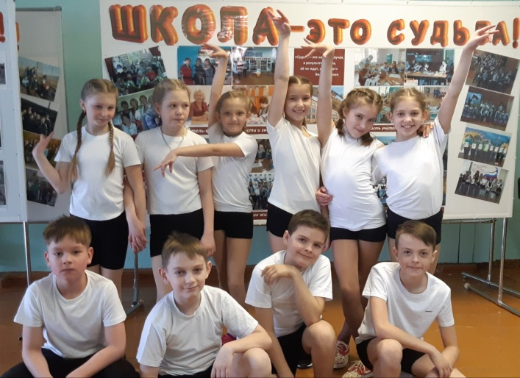

Тема: Интеллектуальная игра «Зима-2020»
Форма: интеллектуальные поединки «Что? Где? Когда?», брейн-ринг, командные интеллектуальные многоборья, «Реалии», ребусозабавы
Младшее звено (5-6 классы):
2 место – команда «Ранетки» МОУ СОШ № 8, руководитель Кожемяко С.Н.

Тема: Зимний фестиваль
Форма: ГТО
цель ГТО заключается в использовании спорта и физкультуры для укрепления здоровья, воспитания гражданственности и патриотизма, гармоничного и всестороннего развития личности.
Тема: « Пожарная безопасность»
Форма: Муниципальный конкурс рисунков, поделок на противопожарную тему
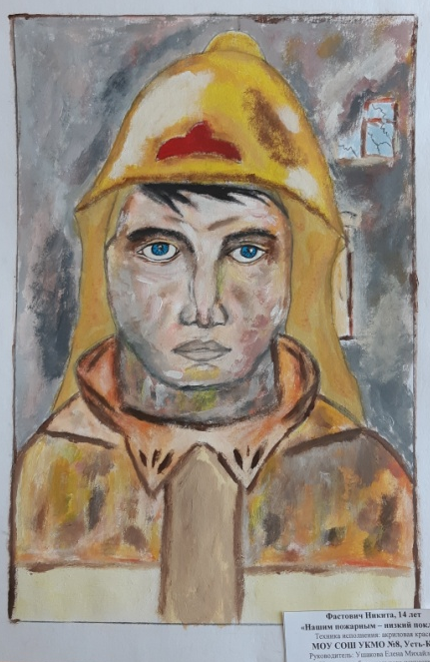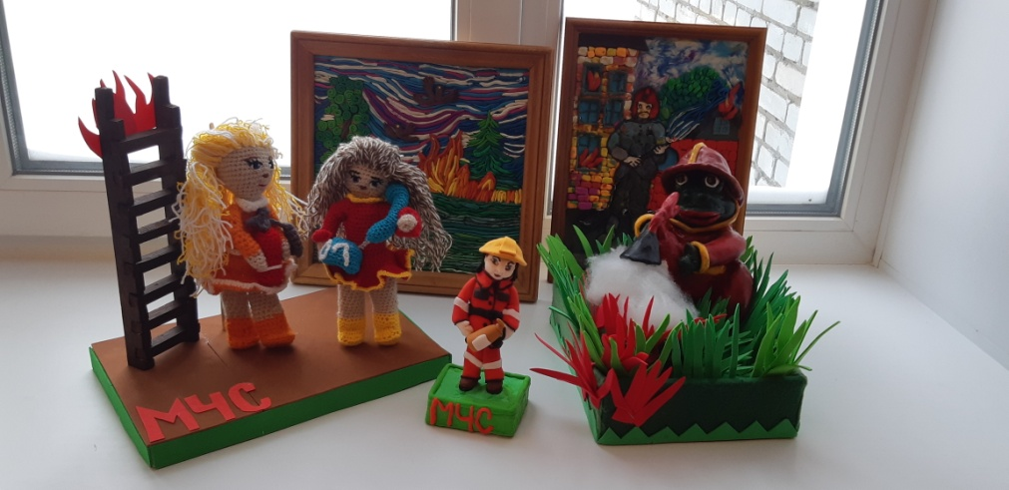
Тема: « Масленица»
Форма: праздник - веселый, озорной, сытный и любимый для многих …
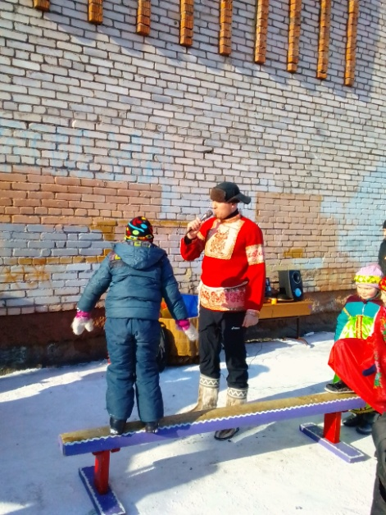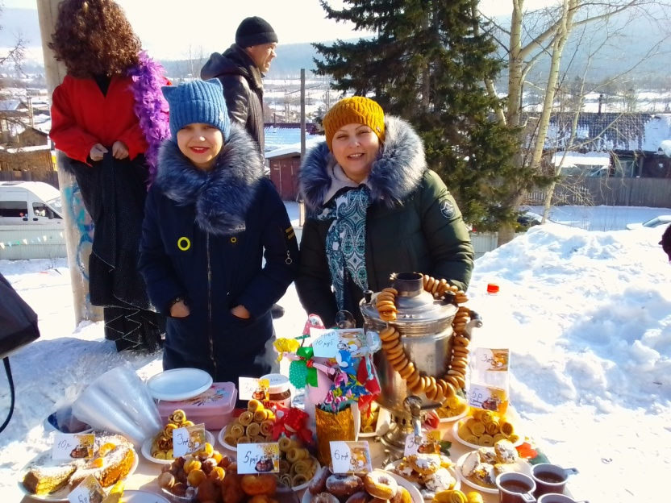
Тема: «Мое наследие: новогодние традиции»
Форма: Всероссийский дистанционный конкурс
Номинация «История празднования Нового года в семье».
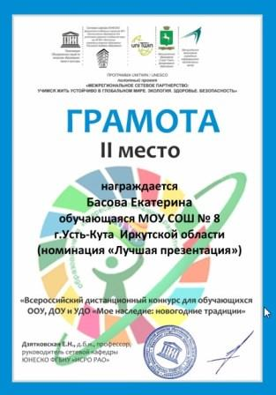
Тема: Областная неделя по профилактике ВИЧ и пропаганде нравственных и семейных ценностей «Здоровая семья»
Форма: тематические мероприятия с учащимися
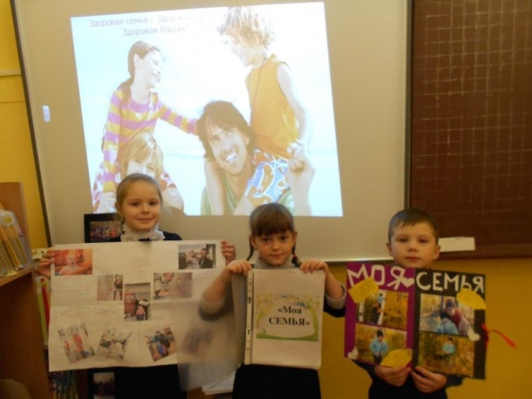

Тема: «Историко-культурное и природное наследие Сибири»
Форма: Открытый межрегиональный заочный конкурс краеведческих работ
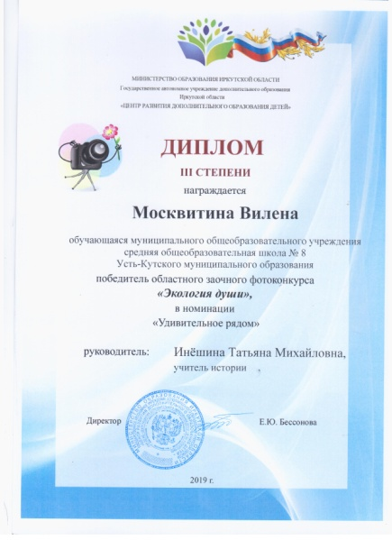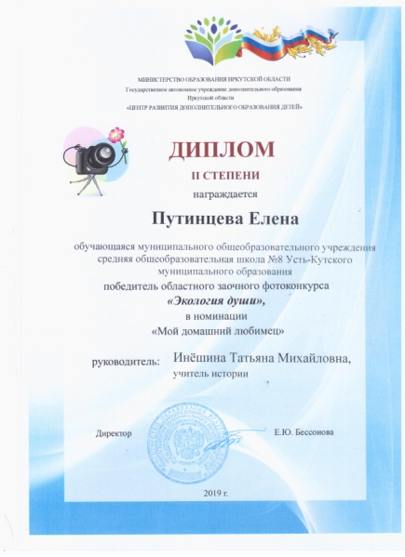
2.3.Оказание консультационной помощи учителям и воспитателям, участвующим в проектах сетевого партнерства.

Описание мероприятий

Тема: консультации зам.директора по УВР, координатора работы в пилотном проекте, для учителей начальных классов по подготовке плана открытого урока, доклада и т.д
Форма: собеседование

2.4.Разработка и апробация программ внеурочной деятельности по ЭОУР, УМК «Экология учебной деятельности» (Дзятковская Е.Н.), др. региональных материалов (указать конкретно)
Описание мероприятий
Тема: работа по УМК «Учусь учиться» (1-4 классы)
Форма: урочные занятия (часть учебного плана школы, формируемая участниками образовательных отношений)

2.5. Мероприятия для достижения Целей Устойчивого развития – всемирного списка мероприятий, которые необходимо провести для ликвидации нищеты, уменьшения неравенства и интенсивного изменения климата (ЦУР-17 https://www.un.org/sustainabledevelopment/ru/sustainable-development-goals/ )-НЕТ

2.6.Разработка и апробация моделей управления образовательным учреждением на основе идей устойчивого развития (зеленые школы) и др.: НЕТ. Другое (указать конкретно): НЕТ
- Укажите публикации (при наличии): НЕТ

4. Выводы по отчету:
1. проведено 33 мероприятие (указать общее количество), из них для педагогических работников – 8 (указать количество), для обучающихся – 21 (указать количество), для родителей (или другой общественности) – 4 .
2. общее количество участников – 333 человек, из них 214 обучающихся, 24 педагогических работников, 95 родителей.

5.Укажите, какой опыт по ЭО УР можете представить в рамках вебинаров на сайте: http://moodle.imc.tomsk.ru. Необходимо указать, если представляете опыт учреждения:
1. Полное наименование по Уставу,
2. Контактная информация ответственного лица: ФИО полностью, телефон, e-mail
3. Сроки представления опыта (вебинар размещается в записи на сайте: http://moodle.imc.tomsk.ru)
4. Тема.

Исполнитель Васильева Ольга Владимировна, заместитель директора по УВР, тел.89642132045

